BAB I

PENDAHULUAN

Latar Belakang
Kota Batu menjadi wilayah dengan pariwisata yang sangat digemari oleh masyarakat, seperti wisata alam Gunung Panderman-Buthak. Gunung Panderman-Buthak sering dikunjungi untuk pendakian oleh banyak orang, bahkan dari luar kota. Gunung Panderman memiliki ketinggian 2045 mdpl, sedangkan Gunung Buthak memiliki ketinggian 2868 mdpl. Jalur pendakiannya berada di Dukuh Toyomerto, Desa Pesanggrahan, Kota Batu. Dalam kurung waktu satu bulan kurang lebih jumlah pendaki mencapai 1.200 orang yang menuju jalur Gunung Panderman-Buthak.
Dalam wisata pendakian Gunung Panderman-Buthak belum terdapat sistem yang menyediakan informasi mengenai jalur pendakian tersebut untuk pendaki. Banyak pendaki yang sudah datang di Pos Pendakian diharuskan turun karena jalur pendakian ditutup, dimana hal tersebut disebabkan oleh tidak adanya informasi. Informasi mengenai peraturan dan persyaratan pendakian hanya disampaikan di Pos Pendakian. Hal tersebut membuat pendaki harus turun kembali untuk memenuhi peraturan dan persyaratan pendakian tersebut. Selain itu, pendaftaran pendakian dilakukan oleh perwakilan dari kelompok pendaki dengan melaporkan diri ke pos pendakian untuk menuliskan data identitas dan menyerahkan kartu identitas. Pencatatan pendakian hanya diperuntukkan pemimpin kelompok pendakian, sehingga banyak pendaki yang tidak tercatat dalam buku pendakian di Pos Pendakian.
Gunung Panderman-Buthak sering terdapat kasus pendaki yang hilang maupun tersesat dalam jalur pendakian. Dilansir dari Detik.com, pada tanggal 14 April 2020 terdapat pendaki Gunung Buthak yang hilang dan ditemukan dalam kondisi meninggal dunia (Aminudin, 2020). Kurangnya pengetahuan yang dimiliki oleh pendaki menyebabkan permasalahan tersebut terjadi. Selain itu, sedikitnya pengetahuan membuat beberapa kasus lainnya seperti, tidak membawa turun sampahnya, memetik bunga edelweiss, dan tidak melapor ke pos pendakian ketika terdapat masalah (adanya teman yang sakit, hilang, maupun sudah turun pendakian).
Berdasarkan permasalahan diatas, maka dirancanglah sebuah “Aplikasi Manajemen Pendakian Gunung Panderman-Buthak Berbasis Android Dengan Metode Scrum” sehingga dengan adanya aplikasi ini dapat memudahkan pihak pengelola dalam memanajemen data pendaki dan para pendaki dapat memperoleh informasi mengenai jalur pendakian. Penggunaan metode Scrum dalam penelitian ini akan menekankan pada kolaborasi, sistem yang berfungsi dengan baik, dan fitur yang sesuai dengan kebutuhan dalam pendakian. Aplikasi dapat membantu pihak pengelola pendakian untuk mencacat data pendaki dengan baik dan memberikan laporan pendakian dalam sebulan di Gunung Panderman-Buthak. Dengan adanya aplikasi ini, pendaki juga dapat mendaftaran diri dan kelompoknya yang akan melakukan pendakian yang hanya perlu mengakses melalui aplikasi di smartphone. Aplikasi diharapkan dapat mengurangi kasus pendaki yang tersesat dan hilang dengan fitur tracking pendakian, pengiriman lokasi terakhir dan sinyal SOS ke pos pendakian, dan panduan seputar pendakian yang terdapat didalam aplikasi.

Rumusan Masalah
Berdasarkan pada latar belakang diatas, maka diperoleh rumusan masalah yaitu bagaimana merancang dan membangun “Aplikasi Manajemen Pendakian Gunung Panderman–Buthak Berbasis Android Menggunakan Metode Scrum”?

Tujuan Penelitian
Dari perumusan masalah tersebut, didapatkan tujuan dari penelitian ini yaitu untuk merancang dan membangun Aplikasi Manajemen Pendakian Gunung Panderman–Buthak Berbasis Android Dengan Metode Scrum sehingga dapat membantu pengurus Pos Pendakian maupun para pendaki dalam melakukan pendakian seperti pengelolaan jalur pendakian, pendaftaran pendakian, panduan pendakian, dan laporan pendakian di Gunung Panderman-Buthak.

Batasan Masalah
Dalam penulisan Tugas Akhir ini, batasan-batasan masalah yang penulis lakukan dalam penelitian ini meliputi:
- Aplikasi dapat digunakan minimal Android 10 (Android Q).
- Aplikasi ditujukan untuk Pos Pendakian Gunung Panderman-Buthak.
- Fitur aplikasi yang dapat diakses offline yaitu halaman Informasi Pendakian, Peralatan Pendakian, Keselamatan Pendakian, dan Kompas pada user.
- Fitur pada Admin yaitu tambah detail jalur yang meliputi jadwal dan kuota pendakian tiap jalur hanya dapat dimasukkan per hari.
- Fitur SOS pada Pendaki mengirimkan koordinat dari pendaki ketika membutuhkan pertolongan, dan pada Admin memberikan notifikasi SOS dan lokasi pada peta dari pendaki.
- Fitur Tracking Pendaki menyediakan jalur pendakian Gunung Panderman dan Gunung Buthak.
- Fitur pada Pendaki yaitu tambah dan update anggota dapat dilakukan sebelum dilakukan validasi pembayaran pendakian.

Manfaat Penelitian
Penelitian ini memiliki manfaat untuk pihak pengelola dan juga untuk pendaki Gunung Panderman–Buthak. Manfaat untuk pihak pengelola Gunung Panderman–Buthak mempermudah penyampaian informasi jalur pendakian dan pengelolaan data pendakian. Sistem ini dapat mempermudah proses pengecekan pendaki yang naik dan turun di Pos Pendakian. Sistem juga dapat menerima lokasi terakhir pendaki di peta dan sinyal SOS yang dikirimkan pendaki sehingga pihak pengelola pos pendakian dapat melakukan tindakan segera untuk menolong pendaki.
Aplikasi ini juga memiliki manfaat untuk pendaki Gunung Panderman–Buthak, yaitu mempermudah mendapatkan informasi pendakian dari pos pendakian dan proses registrasi pendakian. Aplikasi ini juga dapat mempermudah untuk mendapatkan informasi mengenai pembukaan atau penutupan jalur pendakian. Aplikasi dapat memberikan edukasi kepada pendaki melalui fitur panduan pendakian. Pendaki juga dapat melakukan tracking rute pendakian sehingga tanpa perlu takut tersesat atau salah jalur. Aplikasi selalu mengirimkan lokasi terakhir pendaki ke pos pendakian sebagai informasi posisi pendaki di jalur pendakian. Aplikasi juga dapat mengirimkan sinyal SOS ke pos pendakian ketika membutuhkan pertolongan di jalur pendakian. Selain itu, pendaki dapat mempermudah proses check in dan check out kegiatan pendakian.

Metodologi Penelitian
Dalam melakukan penelitian ini, penulis menggunakan metodologi penelitian untuk mendukung kegiatan penelitian yang mencakup pengumpulan data dan langkah-langkah dalam kelancaran penelitian yang akan dilakukan. Metode penelitian yang penulis gunakan adalah sebagai berikut:

Tempat dan Waktu Penelitian
Penelitian ini dilakukan di Desa Toyomerto, Kota Batu. Objek penelitian yang digunakan yaitu Pos Pendakian Gunung Panderman–Buthak, dengan alasan pos pendakian tersebut belum terdapat sistem yang menyediakan informasi untuk para pendaki dan pengelola dimana tingginya intensitas pendakian ke Gunung Panderman – Buthak.
Waktu penelitian dimulai pada bulan Maret 2021 hingga bulan Juli 2021. Penelitian ini dimulai dari tahap melakukan observasi dan wawancara terhadap pihak pengelola Pos Pendakian Gunung Panderman–Buthak.
Tabel 1.1 Jadwal Pelaksanaan Tugas Akhir
Tahap | Tahun 2021 |  |  |  |  |  |  |  |  |  | Tahun 2022
 | 3 | 4 | 5 | 6 | 7 | 8 | 9 | 10 | 11 | 12 | 1
Pengumpulan Data
Pembuatan Model Proses Bisnis
Analisis Kebutuhan Sistem
Perancangan/Desain Sistem
Seminar I
Pembuatan dan Pengujian Aplikasi
Seminar II
Seminar Tugas Akhir

Alat dan Bahan Penelitian
Didalam pembuatan suatu sistem dibutuhkan alat dan bahan yang digunakan untuk menunjang proses penelitian tersebut. Dalam hal ini, penulis menggunakan alat untuk membuat sistem sebagai berikut:
- Perangkat Keras (Hardware)
- Laptop
- Smartphone Android
- Perangkat Lunak (Software)
- Visual Studio Code digunakan untuk editor pembuatan website admin.
- XAMPP digunakan untuk membuat server lokal.
- MySQL digunakan untuk database.
- Android Studio digunakan untuk editor pembuatan aplikasi Android.

Pengumpulan Data
Dalam melakukan penelitian ini, data sangat diperlukan untuk diolah menjadi informasi yang berguna dalam pengembangan aplikasi. Pada kegiatan penelitian ini, penulis menggunakan beberapa metode dalam mengumpulkan data penelitian, yaitu:
- Observasi
Melakukan observasi atau pengamatan langsung di Pos Pendakian Gunung Panderman–Buthak mengenai kegiatan dan permasalahan dalam pendakian.
- Wawancara
Melakukan wawancara kepada pendaki dan pihak pengelola di Pos Pendakian Gunung Panderman–Buthak mengenai permasalahan dalam pendakian.
- Studi Kepustakaan
Mengambil suatu kesimpulan dari teori dari buku-buku dan literatur yang berhubungan dengan penelitian.

Analisis Data
Menurut Yuliani (2019), analis data adalah proses yang merinci usaha secara formal untuk menemukan tema dan merumuskan hipotesis yang disarankan oleh data dan sebagai usaha untuk memberikan bantuan pada tema dan hipotesis penelitian. Dalam melakukan penelitian ini, penulis menggunakan metode kualitatif analisis deskriptif, yaitu penulis menggambarkan hasil temuannya yang berasal dari data-data yang telah terkumpul melalui proses observasi, wawancara, dan studi pustaka pada objek penelitian. Dan penulis menyimpulkan hasil analisis data sesuai dengan perumusan masalah pada objek yang dijadikan penelitian.

Prosedur Penelitian
Prosedur penelitian merupakan langkah-langkah yang digunakan untuk mengumpulkan data guna mendapatkan solusi dari permasalahan dalam penelitian. Prosedur penelitian yang digunakan oleh penulis pada penelitian ini adalah sebagai berikut:
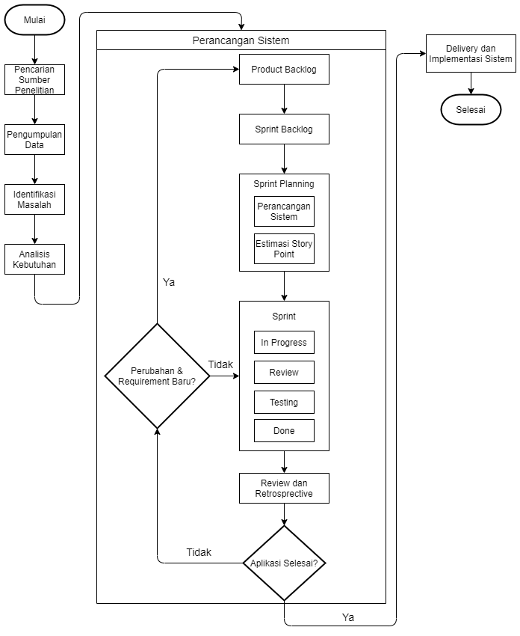
Gambar 1.1 Diagram Alur Prosedur Penelitian
- Pencarian Sumber Penelitian
Tahap pencarian sumber penelitian dilakukan mencari bahan untuk dijadikan penelitian yang akan dikerjakan oleh peneliti.
- Pengumpulan Data
Pada tahap pengumpulan data, penulis mengumpulkan data penelitian dengan menggunakan metode observasi, wawancara, dan studi pustaka sehingga data yang didapatkan bisa diolah dalam penelitian.
- Identifikasi Masalah
Tahap ini didapatkan setelah melakukan pengumpulan data. Pada tahap ini peneliti menentukan rumusan masalah, batasan masalah, tujuan, dan manfaat dari sistem yang akan dibuat.
- Analisis Kebutuhan
Tahap analisis kebutuhan dilakukan untuk mengetahui kebutuhan pengguna terhadap sistem yang dibuat. Tahap ini dilakukan agar sistem yang dibuat sesuai dengan kebutuhan pengguna. Pada tahap ini juga dijelaskan siapa saja yang akan menggunakan sistem, dan informasi apa saja yang didapatkan.
- Perancangan Sistem
Tahap perancangan sistem ini terdiri dari beberapa langkah menggunakan metode Scrum, berikut adalah langkah-langkah perancangan sistem serta penjelasannya:

- Product Backlog
Product Backlog berisi backlog item yang dibuat berdasarkan kebutuhan yang didapatkan dari tahap pengumpulan data (observasi, wawancara, dan studi literatur). Kebutuhan pada product backlog bersifat dinamis sehingga akan terus menerus bertambah apabila mendapatkan feedback dari pengguna pada saat review dan demo sistem.
- Sprint Backlog
Sprint backlog merupakan product backlog yang sudah dibagi menjadi beberapa bagian untuk dikerjakan pada tahap sprint nanti.
- Sprint Planning
Sprint Planning merupakan perencanaan dalam pengerjaan product backlog pada sprint. Pada tahap ini terdiri dari perancangan sistem yang berupa pemetaan dari kebutuhan fungsional yang telah dianalisis kedalam suatu diagram. Dalam proses perancangan desain sistem terdapat Unified Modelling Language (UML), dan penjelasan tabel database. Selain itu dalam sprint planning juga mengestimasi waktu pengerjaan fitur pada masing-masing sprint.
- Sprint
Tahapan sprint terdiri dari in progress, review, testing, dan done. Sprint terdiri dari unit kerja yang diperlukan untuk mencapai kebutuhan yang digambarkan didalam backlog yang harus diselesaikan dengan waktu yang telah ditentukan sebelumnya kepada tim. Pada tahap ini, pembuatan aplikasi sudah mulai dikerjakan sesuai dengan sprint planning.
- Review dan Retrosprective
Setelah selesai fase sprint, aplikasi di review oleh pengguna untuk dilakukan pengujian terakhir. Pengujian sistem ini dilakukan dengan mencari kesalahan sistem (bug) yang ada pada sistem. Tujuan utama dari testing dan pengujian sistem adalah untuk memastikan bahwa elemen-elemen atau komponen-komponen dari sistem telah berfungsi sesuai dengan yang diharapkan (Setiawan & Subari, 2019). Selanjutnya dilakukan retrosprective apakah masih terdapat masukan berupa feedback atas kebutuhan fungsional yang telah di review. Jika terdapat perubahan atas suatu fungsi, maka akan dimasukkan kedalam backlog tambahan untuk dilakukan di sprint selanjutnya. Bila tidak ada, sistem sudah siap untuk release.
- Delivery dan Implementasi Sistem
Tahap selanjutnya adalah delivery dan implementasi sistem, yaitu merilis sistem yang sudah tidak terdapat perbaikan dan perubahan kepada pengguna sehingga sudah dapat diimplementasikan.

Sistematika Penulisan
Dalam penyusunan Tugas Akhir ini, sistematika penulisan yang dipakai adalah sebagai berikut:

BAB I PENDAHULUAN
Bab ini berisikan latar belakang, rumusan masalah, tujuan penelitian, manfaat penelitian, batasan masalah, metodologi penelitian, dan sistematika penulisan.
BAB II LANDASAN TEORI
Bab ini menjelaskan mengenai penelitian terdahulu dan dasar-dasar teori yang digunakan sebagai landasan penelitian tugas akhir ini.
BAB III PEMBAHASAN MASALAH
Bab ini menjelaskan tentang analisis permasalahan dan perancangan sistem yang sesuai dengan permasalahan.
BAB IV IMPLEMENTASI SISTEM
Bab ini membahas tentang pemecahan dari masalah yang dihadapi dengan membuat Sistem Informasi Pendaftaran Pendakian Gunung Panderman Buthak Berbasis Android.
BAB V PENUTUP
Bab ini berisikan tentang kesimpulan dari hasil penelitian dan saran untuk penelitian selanjutnya.

